MАТЕРИЈАЛ_ЗА_ИОП_ЗА_УЧЕНИКЕ_7.РАЗРЕДА

Препиши_текст:
Први_српски_устанак_избио_је_1804.г.Одлука_о_пподизању_устанка_донета_је_у_Орашцу_а_за_вођу_је_изабран_Ђорђе_Петровић-Карађорђе.Устанак_је_вођен_на_територији_Београдског_пашалука.Највеће_српске_победе_биле_су_код_Иванковца_и_на_Мишару,а_највећи_пораз_Срби_су_доживели_у_бици_на_Чегру.Устанак_је_завршен_српскоим_поразом_1813.г.

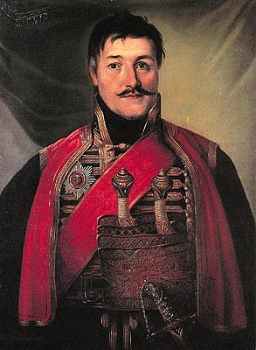
На_слици_је_вођа_Првог_српског_устанка:

____________________________________________

Одговори_на_питања:
1.Када_избио_Први_српски_устанак?
2.Где_је_донета_одлука_о_подизању_Првог_српског_устанка?
3.У_којој_бици_Срби_трпе_највећи_пораз?
4.Како_се_и_када_завршио_Први_српски_устанак?
Име_и_презиме_ученика:
Разред_и_одељење:

